文档编号：数字图像管理系统 – SDS – 1.2

数字图像管理系统v1.2
软件设计规格说明书

表0-1 小组成员及任务分工表
小组编号 | RR10
成员 | 姓名 | 学号 | 班级 | 承担工作说明
组长 | 徐阳 | 202425220527 | 软件工程5班 | 总体设计、文档整合、数据库与交付自检
成员2 | 毕振岚 | 202425220501 | 软件工程5班 | 体系结构与界面设计审查
成员3 | 陈厚华 | 202425220502 | 软件工程5班 | 用例设计、类设计与图件校对
成员4 | 陈智杰 | 202425220506 | 软件工程5班 | 数据设计、计划表与格式审查
成员5 | 殷浚峰 | 202425220528 | 软件工程5班 | 部署设计、测试计划与风险检查

日期：2026年6月10日
表0-2 文档变更历史记录

序号 | 变更日期 | 变更人员 | 变更内容详情描述 | 版本
1 | 2026-05-30 | 徐阳 | 依据2026《软件工程基础》实验3说明、实验1/2基线、源码结构和数据库脚本完成软件设计规格说明书初稿。 | V1.0
2 | 2026-05-30 | RR10全体 | 补充图件绘制者和审查者、编码测试阶段计划、需求-设计追踪矩阵与交付自检记录。 | V1.0
3 | 2026-06-10 | 毕振岚 | 统一封面、正文、图表和计划附件的排版格式，形成可提交的v1.1整理稿。 | V1.1
4 | 2026-06-10 | 徐阳 | 审计实验3设计要求，发现数据设计只有摘要说明，补充数据库导出表关系图、逐字段数据词典和数据库对象清单；同步校准schema.sql中的表数量提示。 | V1.1-审计修订
5 | 2026-06-10 | 徐阳 | 将数据设计补充说明全文并入3.6节，补齐13张基础表、88个字段、10条外键关系、4个视图、19个索引、5个触发器和5个存储过程；重新整理前置版本日志。 | V1.2-审计融合

目录
1. 引言 4
1.1 编写目的 4
1.2 读者对象 4
1.3 软件系统概述 4
1.4 文档概述 4
1.5 定义 4
1.6 设计内容的落实 4
1.7 参考资料 5
2. 软件设计约束和原则 5
2.1 设计约束 5
2.2 设计原则 6
3. 软件设计方案 6
3.1 体系结构设计 6
3.2 用户界面设计 7
3.3 用例设计 9
3.4 子系统与构件设计 11
3.5 类设计 11
3.6 数据设计 13
3.7 部署设计 25
3.8 编码和测试阶段项目计划 25
3.9 需求-设计追踪矩阵 27
4. 实施指南与评审记录 27

1. 引言

1.1 编写目的
本文档用于说明数字图像管理系统在软件设计阶段的实现方案。它承接实验1的需求构思与实验2的需求规格说明书，重点回答系统如何组织模块、如何在界面之间跳转、关键用例如何由设计类协作完成、数据库表如何支撑持久化需求，以及后续编码和测试阶段如何展开。文档目标不是重复需求，而是把需求转化为可以指导编码、测试和验收的设计基线。

1.2 读者对象
本文档面向机主用户、软件设计人员、程序员、测试人员、项目管理人员和课程评审教师。

1.3 软件系统概述
基于PostgreSQL的数字图像集成管理系统是一个 JavaFX + PostgreSQL 的本地图像管理桌面应用。系统提供目录树导航、缩略图预览、图片复制粘贴、逻辑删除、单张/批量重命名、图片查看与幻灯片播放、AI图像标签、自然语言搜索、设置管理、数据库初始化向导和离线浏览降级。从设计角度看，本系统不是简单的文件浏览器，而是把本地文件系统、关系数据库和可选AI服务组织在同一套桌面交互流程中。

1.4 文档概述
本文档包含软件设计约束与原则、体系结构设计、用户界面设计、用例设计、子系统/构件设计、类设计、数据设计、部署设计、编码测试阶段计划、需求追踪和交付自检。

1.5 定义
表1-1 术语定义表
术语 | 定义
设计类 | 面向编码实现的类，包含属性、方法和类间关系。
构件 | 可独立组织、部署或替换的软件实现单元，如JAR、Service模块或DAO组件。
逻辑删除 | 数据库中保留记录并置is_deleted=true，同时保留日志审计信息。
NL2SQL | 将自然语言搜索请求转化为受安全约束的SQL查询。
离线降级 | PostgreSQL不可用时仍允许用户浏览本地图片，但禁用数据库相关能力。

1.6 设计内容的落实
表1-2 设计内容落实表
设计内容 | 老师说明中的教材位置 | 实际采用的本地课件依据 | 本文落实位置
界面跳转顺序图 | 教材P325 / 新版教材P367 图9.8 | SE9课件第42-43页 | 3.2 用户界面设计、图4
用例实现顺序图 | 教材P342 / 新版教材P387 10.4节 | SE10课件第20、25页 | 3.3 用例设计、图5-图7
类设计 | 教材P350 / 新版教材P395 10.5节 | SE10课件第48-54、75-76页 | 3.5 类设计、图8、图10
数据设计 | 教材P358 / 新版教材P404 10.6节 | SE10课件第78-96页 | 3.6 数据设计、图9、图12、3.6.1至3.6.7数据词典与数据库对象清单
子系统和构件设计 | 教材P363 / 新版教材P409 10.7节 | SE10课件第99-101页 | 3.4 子系统与构件设计、图3

1.7 参考资料
[1] 2026《软件工程基础》实验说明.docx，实验3 软件系统的设计。
[2] 《软件工程——理论与实践》课本内容课件：SE7 软件设计基础，软件设计输出与评审。
[3] 《软件工程——理论与实践》课本内容课件：SE8 软件体系结构设计，包图、构件图、部署图。
[4] 《软件工程——理论与实践》课本内容课件：SE9 用户界面设计，界面跳转顺序图与界面评审。
[5] 《软件工程——理论与实践》课本内容课件：SE10 软件详细设计，用例设计、类设计、数据设计、子系统和构件设计。
[6] 本项目 README.md、WORK_LOG.md、src/main/java、src/main/resources/fxml、sql/schema.sql。

2. 软件设计约束和原则

2.1 设计约束
表2-1 软件设计约束落实表
约束项 | 设计约束 | 落实方式
技术栈 | JavaFX桌面应用、PostgreSQL持久化、Maven构建。 | Controller/Service/DAO分层，JDBC/HikariCP访问数据库。
运行环境 | 目标用户为个人电脑机主，可能没有预装数据库。 | 启动检测数据库，失败时打开初始化向导并允许离线浏览。
安全 | API Key和数据库密码不能写死在源码或提交文档中。 | 数据库密码默认为空配置；AI Key优先读取环境变量。
一致性 | 文件重命名、复制、删除必须与数据库状态一致。 | 批量重命名采用事务和磁盘回滚列表，日志由触发器记录。
可扩展 | 后续可能继续扩展AI标签、云服务和版本历史。 | 通过service/dao/model包隔离变化，数据库预留cloud_sources和image_versions等表。

2.2 设计原则
本系统采用抽象、逐步求精、模块化、信息隐藏、关注点分离和可追踪性原则。界面层只处理用户事件和显示，业务层组织跨DAO和文件系统流程，DAO层只负责SQL，模型层保持数据表达稳定。
依据：SE7课件指出软件设计要给出需求实现的解决方案，并强调模块化、高内聚低耦合、信息隐藏和可追踪性。

3. 软件设计方案

3.1 体系结构设计
系统采用分层架构，同时按功能划分为界面、图片管理、搜索AI、数据访问、模型工具和基础设施等包。这样的划分使主界面控制器不直接依赖SQL，AI能力不侵入基础图片浏览流程，数据库不可用时也能降级运行。
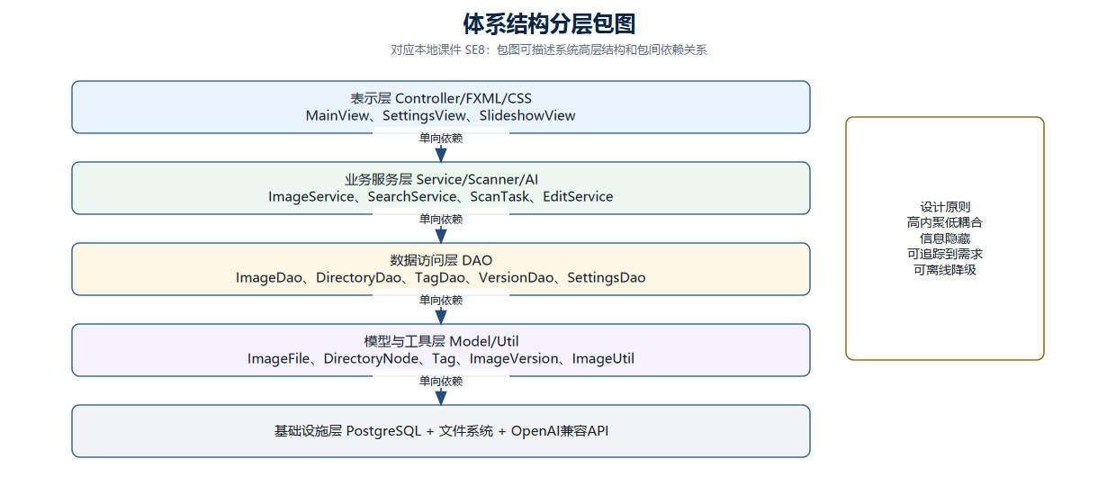
图1 体系结构分层包图
绘制者：徐阳 审查者：毕振岚
依据：SE8课件第18页说明包图可描述软件系统高层结构以及包间构成和依赖关系。
体系结构中最关键的约束是单向依赖：Controller调用Service，Service调用DAO和工具，DAO使用DatabaseConnection，模型对象在各层之间传递。
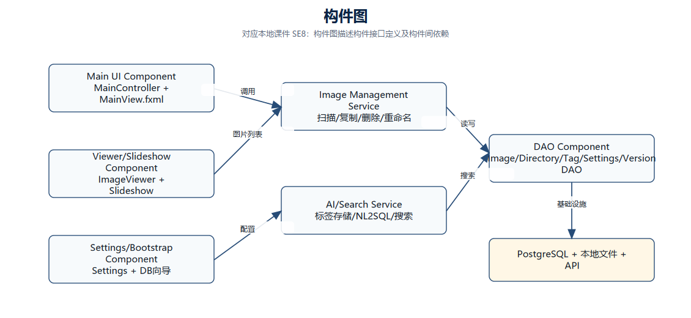
图3 构件图
绘制者：陈厚华 审查者：陈智杰
依据：SE8课件第20页说明构件图用于描述构件接口定义及构件间依赖关系。

3.2 用户界面设计
用户界面以主窗口为中心，左侧目录树负责定位图片目录，右侧缩略图网格负责浏览和选择，底部状态栏显示数据库连接、选中数量和幻灯片入口。设置、数据库初始化、重命名、图片查看、幻灯片播放和图片编辑均从主界面派生，操作完成后回到主界面刷新状态。
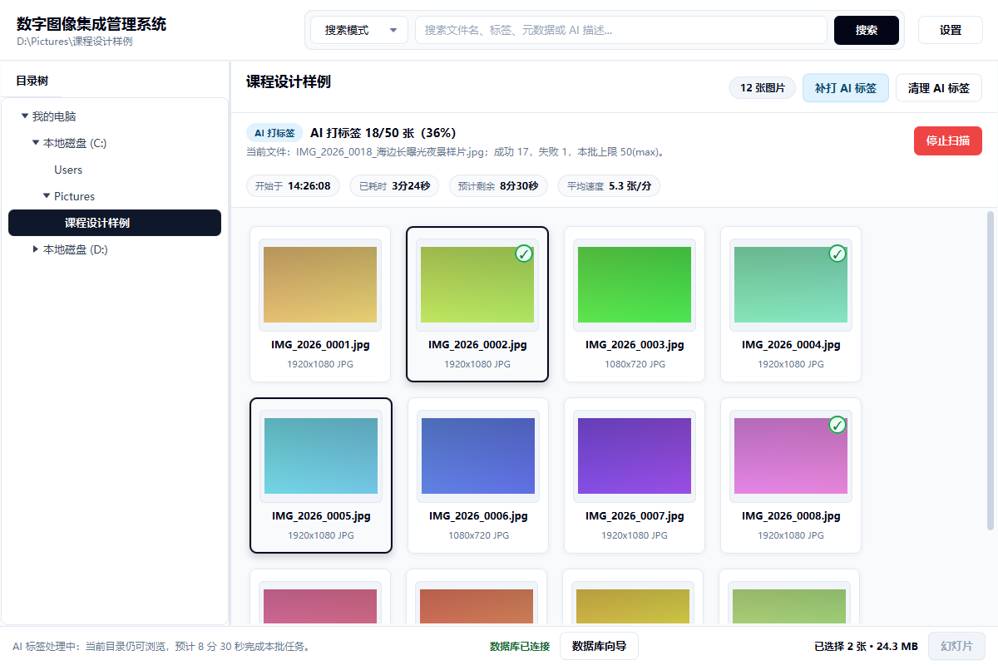
界面截图1200x800
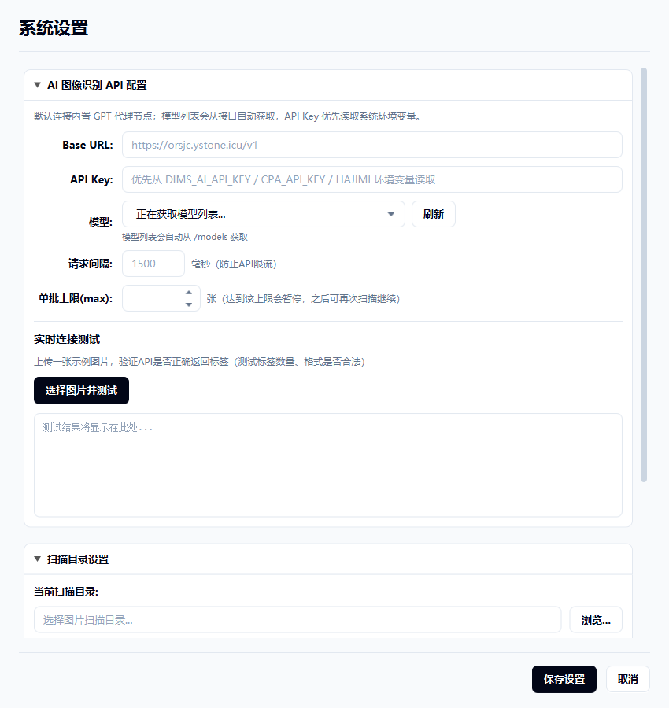
界面截图850x900
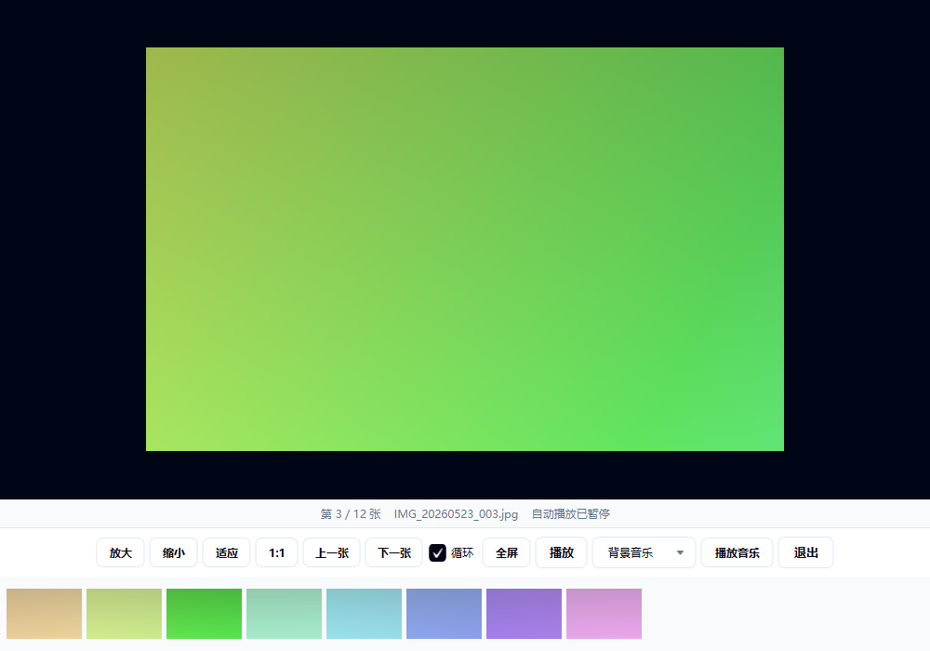
界面截图1000x700
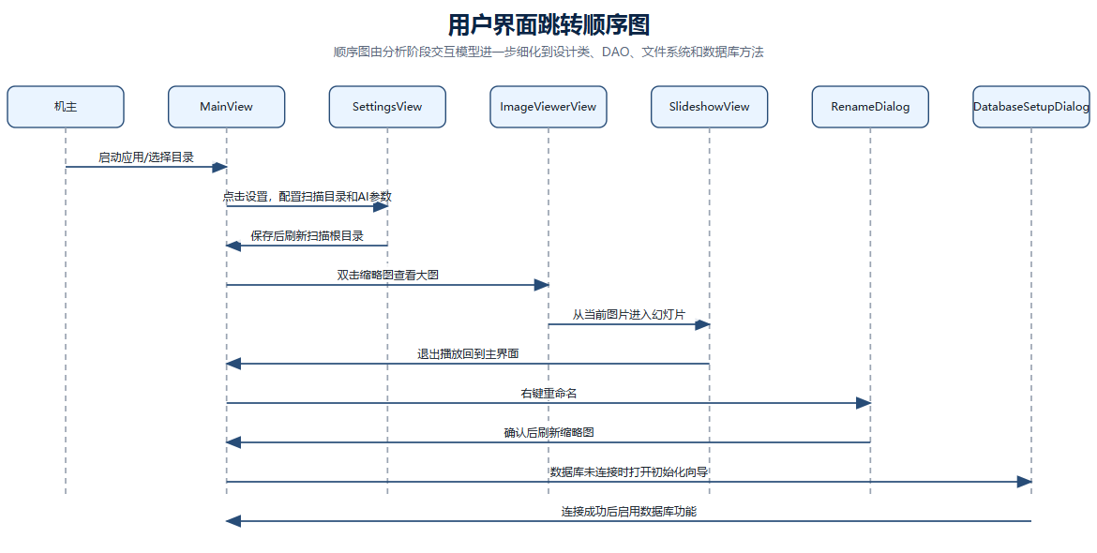
图4 用户界面跳转顺序图
绘制者：陈智杰 审查者：殷浚峰
依据：SE9课件第31-33页要求确定主界面和界面跳转关系，并可用UML顺序图表示界面跳转。

3.3 用例设计
实验2中的顺序图停留在分析类交互层，本实验将其精化为设计类、DAO、数据库、文件系统和外部API之间的调用。下面选取缩略图预览、批量重命名、AI标签扫描与智能搜索三个代表性用例。
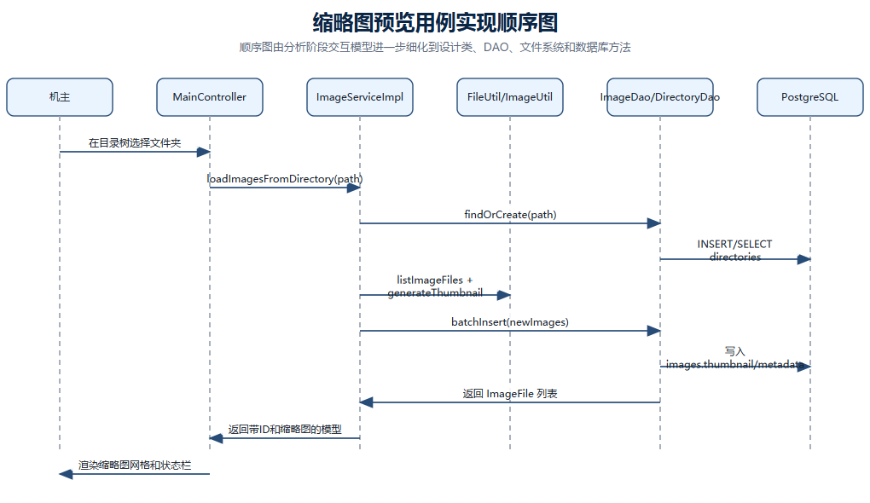
图5 缩略图预览用例实现顺序图
绘制者：殷浚峰 审查者：徐阳
缩略图预览用例体现系统最基础的读取链路。MainController不直接遍历文件，也不直接写数据库，而是通过ImageServiceImpl协调FileUtil、ImageUtil和DAO。
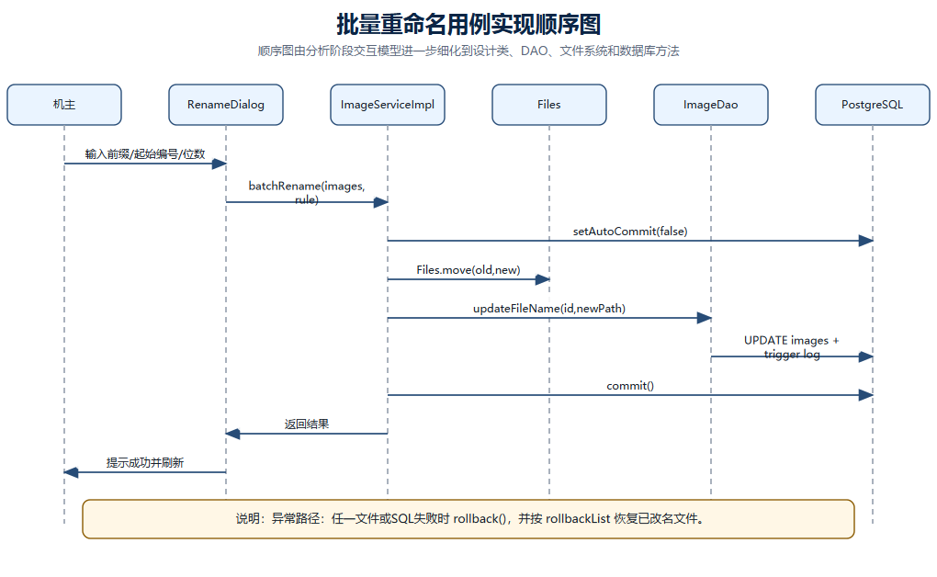
图6 批量重命名用例实现顺序图
绘制者：徐阳 审查者：陈厚华
批量重命名是最容易出现数据不一致的用例，因此设计中显式加入事务边界和文件回滚列表。这样做牺牲了一点实现复杂度，但换来可审计、可恢复的批量操作。
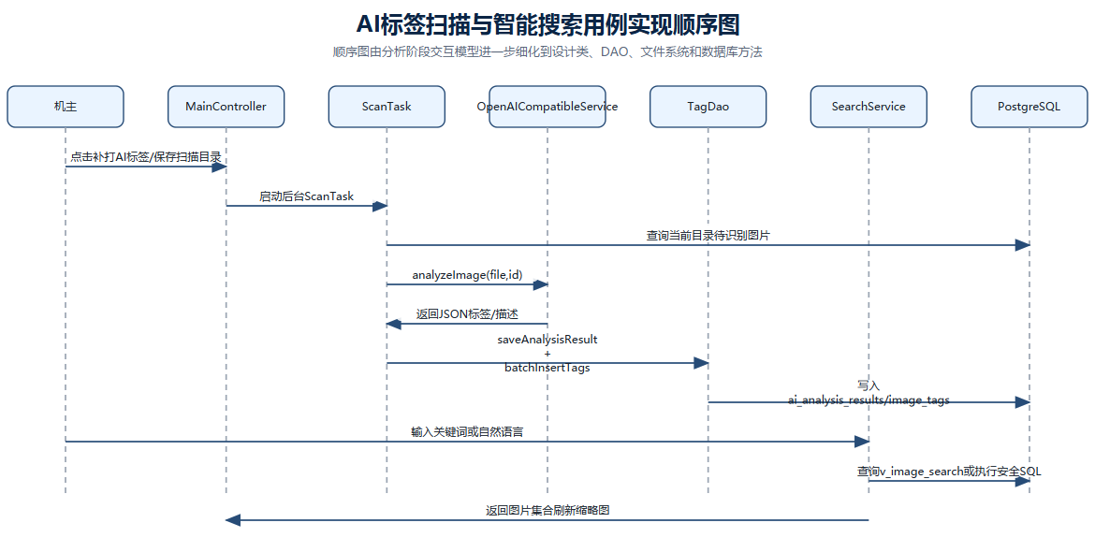
图7 AI标签扫描与智能搜索用例实现顺序图
绘制者：毕振岚 审查者：殷浚峰
AI标签扫描与智能搜索被设计为可选能力。未配置API时ScanTask只完成目录扫描和入库；配置后再处理当前目录内待识别图片，避免用户切换目录后继续消费旧目录。
依据：SE10课件第20、25页说明用例设计要基于分析阶段交互图，引入体系结构和界面设计元素，形成用例实现顺序图。

3.4 子系统与构件设计
表3-4-1 子系统与构件设计表
子系统/构件 | 内部设计元素 | 对外职责 | 主要接口或文件
界面子系统 | MainController、SettingsController、FXML、CSS | 用户输入、状态展示、界面跳转 | src/main/resources/fxml/*.fxml
图片管理子系统 | ImageServiceImpl、FileUtil、ImageUtil | 扫描、预览、复制、删除、重命名 | ImageService接口
AI与搜索子系统 | ScanTask、OpenAICompatibleService、SearchService、TagDao | AI识别、标签入库、关键词/NL2SQL搜索 | AIService、SearchService.search
数据访问构件 | ImageDaoImpl、DirectoryDaoImpl、SettingsDaoImpl、VersionDaoImpl | 封装SQL和数据库连接 | DAO接口
数据库构件 | schema.sql、data.sql、触发器、视图 | 持久化、审计、搜索视图和统计 | PostgreSQL 18.3

依据：SE10课件第99-101页说明子系统/构件设计要明确内部设计元素及协作关系，输出包图、构件图、顺序图、活动图和类图等。

3.5 类设计
类设计围绕可编码性展开，核心类不仅给出名称，还要明确其属性、主要方法和依赖关系。下图从主界面、服务、DAO和模型四个角度描述关键设计类。
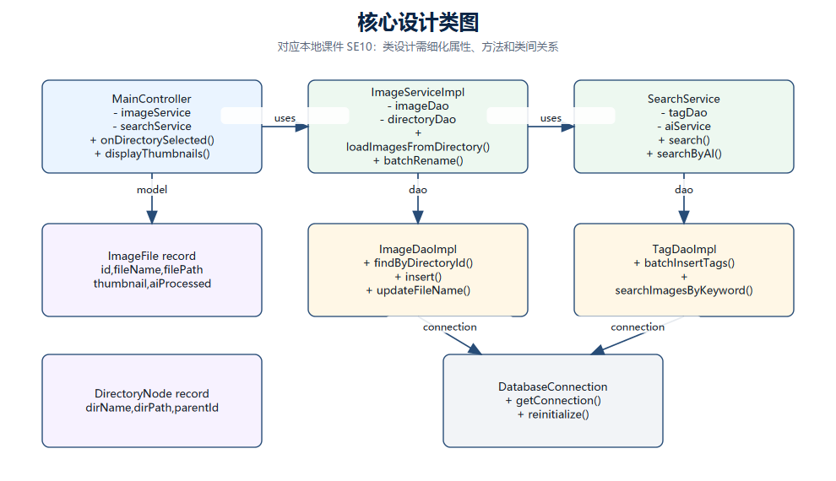
图8 核心设计类图
绘制者：陈厚华 审查者：徐阳
表3-5-1 核心类设计表
类/接口 | 关键属性 | 关键方法 | 设计说明
MainController | ImageService、SearchService、SettingsDao、TagDao | onDirectorySelected、displayThumbnails、openSettingsWindow | 主界面协调类，控制目录树、缩略图、搜索和状态栏。
ImageServiceImpl | ImageDao、DirectoryDao、clipboard | loadImagesFromDirectory、deleteImages、pasteImages、batchRename | 图片业务类，负责文件系统和数据库之间的一致性。
ScanTask | rootDirectory、tagDao、aiService、progressEstimator | call、getPendingAIImages、markAiProcessed | 后台任务类，向JavaFX界面报告扫描与AI进度。
TagDaoImpl | SEARCH_RESULT_LIMIT、searchSchemaReady | batchInsertTags、saveAnalysisResult、searchImagesByKeyword | 标签和搜索数据访问实现，支撑AI标签检索。
DatabaseBootstrapService | SCHEMA_RESOURCE、SAFE_IDENTIFIER | check、createDatabaseAndSchema、runSchemaScript | 启动向导服务，降低验收环境配置门槛。

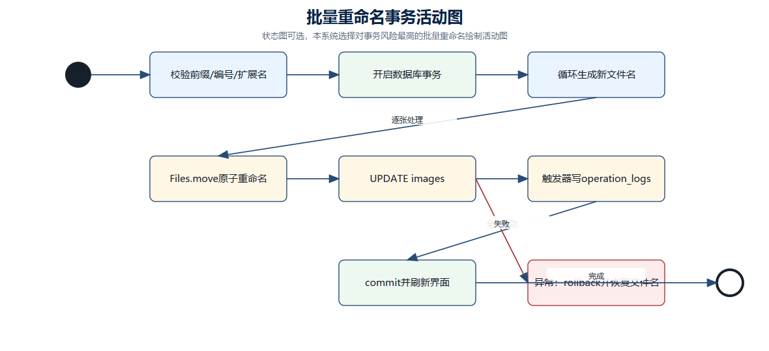
图10 批量重命名事务活动图
绘制者：殷浚峰 审查者：陈智杰
依据：SE10课件第48-54、75-76页要求类设计细化类的可见范围、属性、方法、关系，并在需要时给出活动图。

3.6 数据设计
由于本项目同时服务数据库系统基础课程，实验3按软件设计要求完整给出数据库表设计。数据设计不仅列出表名，还把类对象与关系表、外键、索引、视图、触发器和存储过程对应起来，使设计能够直接支撑后续编码、测试和验收。
审计融合说明：本版本已将原数据设计补充说明中的数据库对象总览、导出表关系图、逐字段数据词典、视图索引触发器存储过程清单、实验3对应关系和交付清单全部并入3.6节。本节已完整承载数据设计内容，正式阅读本文档即可看到数据库设计的全部细节。
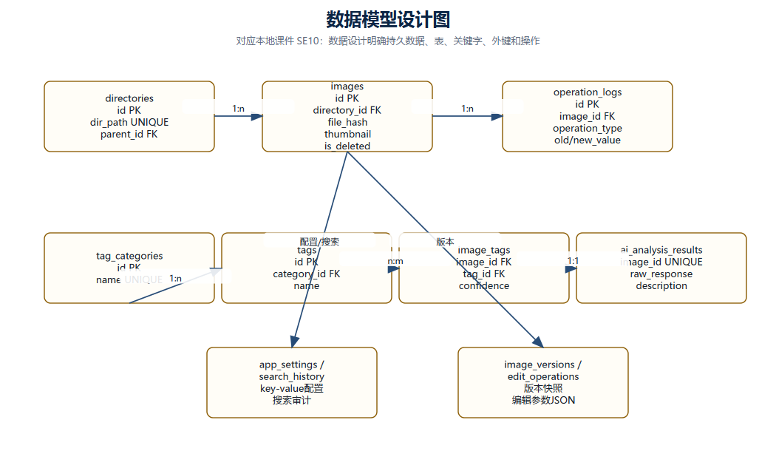
图9 数据模型设计图
绘制者：陈智杰 审查者：毕振岚
表3-6-0 数据设计摘要表
表/视图 | 核心字段 | 设计目的
directories | id、dir_name、dir_path、parent_id | 保存磁盘目录树，自引用表达层级关系。
images | file_name、file_path、directory_id、thumbnail、file_hash、ai_processed、is_deleted | 核心图片元数据表，支持缩略图缓存、逻辑删除和AI扫描状态。
operation_logs | image_id、operation_type、old_value、new_value、operated_at | 审计图片新增、重命名、删除、复制粘贴和标签变化。
tag_categories/tags/image_tags | category_id、tag_id、confidence、source | 多对多标签体系，支持AI和人工标签扩展。
ai_analysis_results | raw_response、description、people_count、model_used | 缓存AI原始结果和自然语言描述，便于搜索复用。
image_versions/edit_operations | version_num、file_path、parameters(JSONB) | 保存图片编辑版本和操作参数，支持恢复。
v_image_search | 图片、目录、标签、AI描述综合字段 | 为关键词搜索和AI搜索提供统一查询视图。

依据：SE10课件第78-96页说明数据设计要确定持久数据、存储组织方式、数据操作和优化原则。

3.6.1 数据设计补充目的与范围
本节用于补齐实验3中“数据设计，数据库的表”部分。前文已经给出数据设计摘要，以下进一步展开数据库对象、表间关系和逐字段数据词典，使数据设计能够直接接受检查。
本文以项目实际交付的 sql/schema.sql 为直接依据。当前建库脚本实际包含13张基础表、88个字段、10条外键关系、4个视图、19个索引、5个触发器和5个存储过程。界面设计、用例实现顺序图、类图和部署图仍以前文各节为准；本节重点展开数据库表、数据词典和数据库导出关系图。
数据词典采用“字段名、数据类型、长度、主键、外键、是否为空、默认值、约束/说明”的八列格式。该格式能够同时反映数据库定义、字段约束和界面语义，比主文档中的摘要表更适合验收数据库设计细节。

3.6.2 数据库对象导出总览
表3-6-1 基础表导出总览（整理者：徐阳 审查者：毕振岚）
英文表名 | 中文名 | 字段数 | 主键 | 外键概览 | 设计用途
directories | 目录表 | 5 | id | parent_id→directories(id) | 目录表 - 磁盘文件夹的数据库映射，通过 parent_id 自引用实现树结构
images | 图像文件表 | 15 | id | directory_id→directories(id) | 图像文件表 - 存储图片元数据和缩略图(bytea)，支持逻辑删除和AI标签
operation_logs | 操作日志表 | 6 | id | image_id→images(id) | 操作日志表 - 记录图片增删改、复制粘贴和标签变更操作，由触发器与应用层共同维护
tag_categories | 标签分类表 | 4 | id | 无 | 标签分类表 - 定义AI识别标签的大类，如场景、物体、人物、名人等
tags | 标签表 | 4 | id | category_id→tag_categories(id) | 标签表 - 存储具体的标签值，每个标签属于一个分类
image_tags | 图片标签关联表 | 6 | id | image_id→images(id); tag_id→tags(id) | 图片-标签关联表 - 多对多关系，记录每张图片的所有标签及置信度
ai_analysis_results | AI分析结果缓存表 | 7 | id | image_id→images(id) | AI分析结果缓存表 - 保存每张图片的完整AI分析结果（原始JSON+结构化数据）
app_settings | 应用设置表 | 3 | key | 无 | 应用设置表 - 键值对存储扫描目录、显示偏好等非敏感配置
search_history | 搜索历史表 | 6 | id | 无 | 搜索历史表 - 记录用户的搜索查询，支持关键词和AI-SQL两种模式
image_versions | 图片版本历史表 | 12 | id | image_id→images(id) | 图片版本历史表 - 保存每次编辑产生的新版本，支持时间轴浏览和快照恢复
image_edit_operations | 编辑操作记录表 | 6 | id | version_id→image_versions(id) | 编辑操作记录表 - 记录每个版本中的具体编辑操作（JSON参数）
cloud_sources | 云服务配置表 | 6 | id | 无 | 云服务配置表 - 存储WebDAV/百度网盘等云端存储的连接配置
cloud_images | 云端图片缓存表 | 8 | id | source_id→cloud_sources(id) | 云端图片缓存表 - 缓存云端图片的元信息和缩略图，避免重复拉取
基础表围绕本地目录、图片元数据、操作日志、AI标签、智能搜索、版本历史和云端缓存预留等数据展开。其中 images 是最核心的业务表，directories、tags、image_versions、operation_logs 等表围绕图片生命周期提供导航、检索、审计和恢复能力。

3.6.3 数据库表关系导出图
下图按数据库导出关系图的方式展示基础表之间的主外键连接。app_settings 和 search_history 不承担外键依赖，它们分别服务于应用配置和搜索审计；视图、索引、触发器和存储过程不直接绘入图中，而在后续表格中单独列出。
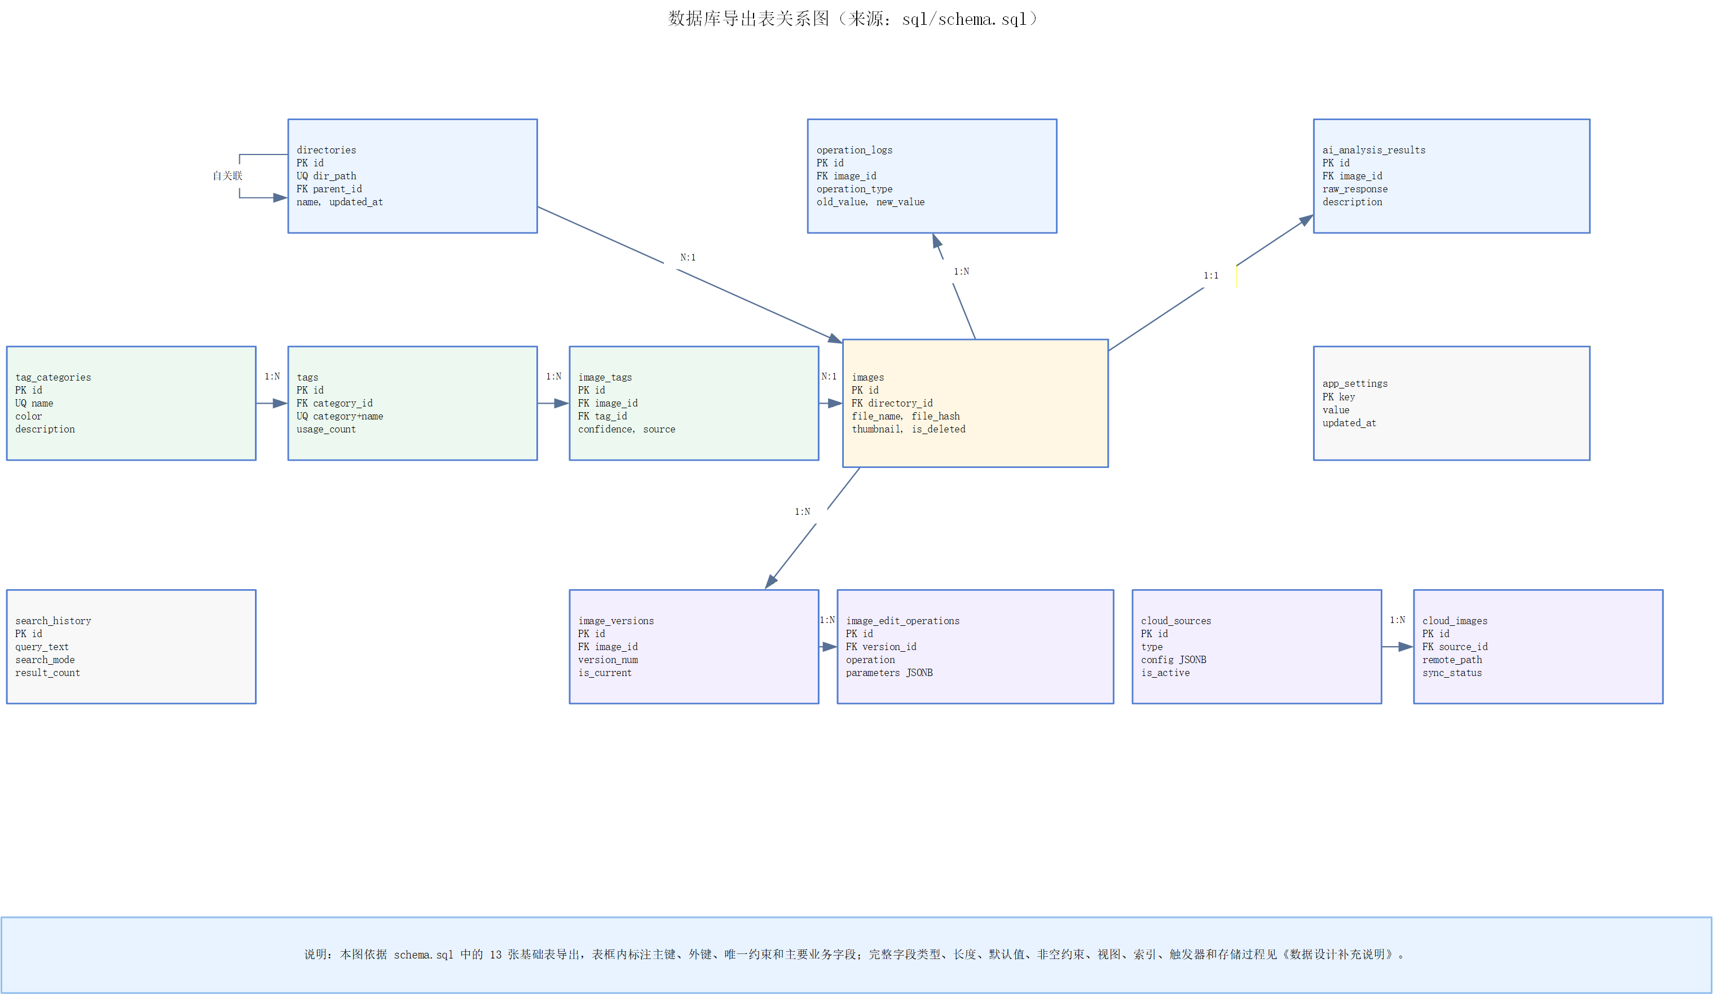
图12 数据库导出表关系图（绘制者：徐阳 审查者：毕振岚 源文件：图12_数据库导出表关系图.vsdx）
表3-6-2 外键关系导出清单
外键字段 | 引用字段 | 关系类型 | 删除策略/设计说明
directories.parent_id | directories.id | 自引用 | directories(id) ON DELETE CASCADE
images.directory_id | directories.id | N:1或1:1，按业务约束解释 | directories(id) ON DELETE CASCADE
operation_logs.image_id | images.id | N:1或1:1，按业务约束解释 | images(id) ON DELETE SET NULL
tags.category_id | tag_categories.id | N:1或1:1，按业务约束解释 | tag_categories(id) ON DELETE CASCADE
image_tags.image_id | images.id | N:1或1:1，按业务约束解释 | images(id) ON DELETE CASCADE
image_tags.tag_id | tags.id | N:1或1:1，按业务约束解释 | tags(id) ON DELETE CASCADE
ai_analysis_results.image_id | images.id | N:1或1:1，按业务约束解释 | images(id) ON DELETE CASCADE
image_versions.image_id | images.id | N:1或1:1，按业务约束解释 | images(id) ON DELETE CASCADE
image_edit_operations.version_id | image_versions.id | N:1或1:1，按业务约束解释 | image_versions(id) ON DELETE CASCADE
cloud_images.source_id | cloud_sources.id | N:1或1:1，按业务约束解释 | cloud_sources(id) ON DELETE CASCADE

3.6.4 数据词典
本节逐表列出字段定义。主键、外键、默认值、是否允许为空均按建表脚本记录；复合唯一约束和字段业务含义写入“约束/说明”列。

3.6.4.1 目录表（directories）
目录表 - 磁盘文件夹的数据库映射，通过 parent_id 自引用实现树结构
表3-6-3 directories 数据词典
字段名 | 数据类型 | 长度 | 主键 | 外键 | 是否为空 | 默认值 | 约束/说明
id | SERIAL | 32位自增整数 | 是 | 否 | 否 | 自增 | 按业务流程写入和读取。
dir_name | VARCHAR | 255 | 否 | 否 | 否 | 无 | 目录名称，如 "Sample Pictures"
dir_path | TEXT | 不定长 | 否 | 否 | 否 | 无 | 完整路径，如 "C:\Users\Pictures"
parent_id | INTEGER | 32位整数 | 否 | directories(id) ON DELETE CASCADE | 是 | 无 | 父目录ID，磁盘根目录（如C:\）时为 NULL
created_at | TIMESTAMP | 日期时间 | 否 | 否 | 否 | NOW() | 首次录入时间

3.6.4.2 图像文件表（images）
图像文件表 - 存储图片元数据和缩略图(bytea)，支持逻辑删除和AI标签
表3-6-4 images 数据词典
字段名 | 数据类型 | 长度 | 主键 | 外键 | 是否为空 | 默认值 | 约束/说明
id | SERIAL | 32位自增整数 | 是 | 否 | 否 | 自增 | 按业务流程写入和读取。
file_name | VARCHAR | 255 | 否 | 否 | 否 | 无 | 文件名（含扩展名），如 "photo.jpg"；UNIQUE(file_name, directory_id)
file_path | TEXT | 不定长 | 否 | 否 | 否 | 无 | 磁盘上的完整文件路径
directory_id | INTEGER | 32位整数 | 否 | directories(id) ON DELETE CASCADE | 否 | 无 | 所属目录；UNIQUE(file_name, directory_id)
file_size | BIGINT | 64位整数 | 否 | 否 | 是 | 无 | 文件大小（字节）
width | INTEGER | 32位整数 | 否 | 否 | 是 | 无 | 图片宽度（像素）
height | INTEGER | 32位整数 | 否 | 否 | 是 | 无 | 图片高度（像素）
format | VARCHAR | 10 | 否 | 否 | 是 | 无 | 格式：JPG, JPEG, GIF, PNG, BMP
thumbnail | BYTEA | 二进制 | 否 | 否 | 是 | 无 | 缩略图二进制数据，使用 bytea 类型存储，首次加载目录时生成
file_hash | VARCHAR | 64 | 否 | 否 | 是 | 无 | SHA-256文件哈希，用于唯一标识图片文件，避免重复处理
ai_processed | BOOLEAN | 布尔值 | 否 | 否 | 否 | FALSE | AI识别状态标记，FALSE表示尚未进行AI分析
last_ai_scan | TIMESTAMP | 日期时间 | 否 | 否 | 是 | 无 | 上次AI扫描时间（v2.0新增）
created_at | TIMESTAMP | 日期时间 | 否 | 否 | 否 | NOW() | 首次录入数据库时间
modified_at | TIMESTAMP | 日期时间 | 否 | 否 | 否 | NOW() | 最后修改时间
is_deleted | BOOLEAN | 布尔值 | 否 | 否 | 否 | FALSE | 逻辑删除标记，TRUE 表示已删除但记录保留用于审计

3.6.4.3 操作日志表（operation_logs）
操作日志表 - 记录图片增删改、复制粘贴和标签变更操作，由触发器与应用层共同维护
表3-6-5 operation_logs 数据词典
字段名 | 数据类型 | 长度 | 主键 | 外键 | 是否为空 | 默认值 | 约束/说明
id | SERIAL | 32位自增整数 | 是 | 否 | 否 | 自增 | 按业务流程写入和读取。
image_id | INTEGER | 32位整数 | 否 | images(id) ON DELETE SET NULL | 是 | 无 | 关联图片ID，图片物理删除后此字段变为 NULL（ON DELETE SET NULL）
operation_type | VARCHAR | 20 | 否 | 否 | 否 | 无 | INSERT/RENAME/DELETE/HARD_DELETE/COPY/PASTE
old_value | TEXT | 不定长 | 否 | 否 | 是 | 无 | 操作前的值（如旧文件名）
new_value | TEXT | 不定长 | 否 | 否 | 是 | 无 | 操作后的值（如新文件名）
operated_at | TIMESTAMP | 日期时间 | 否 | 否 | 否 | NOW() | 操作时间

3.6.4.4 标签分类表（tag_categories）
标签分类表 - 定义AI识别标签的大类，如场景、物体、人物、名人等
表3-6-6 tag_categories 数据词典
字段名 | 数据类型 | 长度 | 主键 | 外键 | 是否为空 | 默认值 | 约束/说明
id | SERIAL | 32位自增整数 | 是 | 否 | 否 | 自增 | 按业务流程写入和读取。
name | VARCHAR | 50 | 否 | 否 | 否 | 无 | 英文标识：scene, object, person, celebrity, color, emotion, action, text_content, animal, food, location, count_people
display_name | VARCHAR | 100 | 否 | 否 | 否 | 无 | 中文显示名
description | TEXT | 不定长 | 否 | 否 | 是 | 无 | 分类描述

3.6.4.5 标签表（tags）
标签表 - 存储具体的标签值，每个标签属于一个分类
表3-6-7 tags 数据词典
字段名 | 数据类型 | 长度 | 主键 | 外键 | 是否为空 | 默认值 | 约束/说明
id | SERIAL | 32位自增整数 | 是 | 否 | 否 | 自增 | 按业务流程写入和读取。
category_id | INTEGER | 32位整数 | 否 | tag_categories(id) ON DELETE CASCADE | 否 | 无 | 按业务流程写入和读取。；UNIQUE(category_id, name)
name | VARCHAR | 255 | 否 | 否 | 否 | 无 | 标签值，如 "瀑布", "爱因斯坦", "3"；UNIQUE(category_id, name)
created_at | TIMESTAMP | 日期时间 | 否 | 否 | 否 | NOW() | 按业务流程写入和读取。

3.6.4.6 图片标签关联表（image_tags）
图片-标签关联表 - 多对多关系，记录每张图片的所有标签及置信度
表3-6-8 image_tags 数据词典
字段名 | 数据类型 | 长度 | 主键 | 外键 | 是否为空 | 默认值 | 约束/说明
id | SERIAL | 32位自增整数 | 是 | 否 | 否 | 自增 | 按业务流程写入和读取。
image_id | INTEGER | 32位整数 | 否 | images(id) ON DELETE CASCADE | 否 | 无 | 按业务流程写入和读取。；UNIQUE(image_id, tag_id)
tag_id | INTEGER | 32位整数 | 否 | tags(id) ON DELETE CASCADE | 否 | 无 | 按业务流程写入和读取。；UNIQUE(image_id, tag_id)
confidence | REAL | 单精度浮点 | 否 | 否 | 否 | 1.0 | AI识别置信度 0.0~1.0
source | VARCHAR | 20 | 否 | 否 | 否 | 'AI' | 'AI' / 'MANUAL' 来源
created_at | TIMESTAMP | 日期时间 | 否 | 否 | 否 | NOW() | 按业务流程写入和读取。

3.6.4.7 AI分析结果缓存表（ai_analysis_results）
AI分析结果缓存表 - 保存每张图片的完整AI分析结果（原始JSON+结构化数据）
表3-6-9 ai_analysis_results 数据词典
字段名 | 数据类型 | 长度 | 主键 | 外键 | 是否为空 | 默认值 | 约束/说明
id | SERIAL | 32位自增整数 | 是 | 否 | 否 | 自增 | 按业务流程写入和读取。
image_id | INTEGER | 32位整数 | 否 | images(id) ON DELETE CASCADE | 否 | 无 | 按业务流程写入和读取。
raw_response | TEXT | 不定长 | 否 | 否 | 否 | 无 | AI原始返回JSON
description | TEXT | 不定长 | 否 | 否 | 是 | 无 | AI生成的一句话自然语言描述
people_count | INTEGER | 32位整数 | 否 | 否 | 是 | 0 | 识别到的人数
analyzed_at | TIMESTAMP | 日期时间 | 否 | 否 | 否 | NOW() | 按业务流程写入和读取。
model_used | VARCHAR | 100 | 否 | 否 | 是 | 无 | 使用的模型名称

3.6.4.8 应用设置表（app_settings）
应用设置表 - 键值对存储扫描目录、显示偏好等非敏感配置
表3-6-10 app_settings 数据词典
字段名 | 数据类型 | 长度 | 主键 | 外键 | 是否为空 | 默认值 | 约束/说明
key | VARCHAR | 100 | 是 | 否 | 否 | 无 | 按业务流程写入和读取。
value | TEXT | 不定长 | 否 | 否 | 否 | 无 | 按业务流程写入和读取。
updated_at | TIMESTAMP | 日期时间 | 否 | 否 | 否 | NOW() | 按业务流程写入和读取。

3.6.4.9 搜索历史表（search_history）
搜索历史表 - 记录用户的搜索查询，支持关键词和AI-SQL两种模式
表3-6-11 search_history 数据词典
字段名 | 数据类型 | 长度 | 主键 | 外键 | 是否为空 | 默认值 | 约束/说明
id | SERIAL | 32位自增整数 | 是 | 否 | 否 | 自增 | 按业务流程写入和读取。
query_text | TEXT | 不定长 | 否 | 否 | 否 | 无 | 用户原始输入
search_mode | VARCHAR | 20 | 否 | 否 | 否 | 无 | 'KEYWORD' / 'AI_SQL'
generated_sql | TEXT | 不定长 | 否 | 否 | 是 | 无 | AI生成的SQL（仅AI模式）
result_count | INTEGER | 32位整数 | 否 | 否 | 是 | 0 | 结果数量
searched_at | TIMESTAMP | 日期时间 | 否 | 否 | 否 | NOW() | 按业务流程写入和读取。

3.6.4.10 图片版本历史表（image_versions）
图片版本历史表 - 保存每次编辑产生的新版本，支持时间轴浏览和快照恢复
表3-6-12 image_versions 数据词典
字段名 | 数据类型 | 长度 | 主键 | 外键 | 是否为空 | 默认值 | 约束/说明
id | SERIAL | 32位自增整数 | 是 | 否 | 否 | 自增 | 按业务流程写入和读取。
image_id | INTEGER | 32位整数 | 否 | images(id) ON DELETE CASCADE | 否 | 无 | 按业务流程写入和读取。；UNIQUE(image_id, version_num)
version_num | INTEGER | 32位整数 | 否 | 否 | 否 | 1 | 版本号；UNIQUE(image_id, version_num)
file_path | TEXT | 不定长 | 否 | 否 | 否 | 无 | 该版本文件的磁盘路径
file_size | BIGINT | 64位整数 | 否 | 否 | 是 | 无 | 按业务流程写入和读取。
width | INTEGER | 32位整数 | 否 | 否 | 是 | 无 | 按业务流程写入和读取。
height | INTEGER | 32位整数 | 否 | 否 | 是 | 无 | 按业务流程写入和读取。
thumbnail | BYTEA | 二进制 | 否 | 否 | 是 | 无 | 该版本的缩略图
edit_type | VARCHAR | 50 | 否 | 否 | 是 | 无 | 'ORIGINAL'/'CROP'/'ANNOTATE'/'DRAW'/'RESTORE'
description | TEXT | 不定长 | 否 | 否 | 是 | 无 | 编辑描述
created_at | TIMESTAMP | 日期时间 | 否 | 否 | 否 | NOW() | 按业务流程写入和读取。
is_current | BOOLEAN | 布尔值 | 否 | 否 | 否 | FALSE | 是否是当前版本

3.6.4.11 编辑操作记录表（image_edit_operations）
编辑操作记录表 - 记录每个版本中的具体编辑操作（JSON参数）
表3-6-13 image_edit_operations 数据词典
字段名 | 数据类型 | 长度 | 主键 | 外键 | 是否为空 | 默认值 | 约束/说明
id | SERIAL | 32位自增整数 | 是 | 否 | 否 | 自增 | 按业务流程写入和读取。
version_id | INTEGER | 32位整数 | 否 | image_versions(id) ON DELETE CASCADE | 否 | 无 | 按业务流程写入和读取。
operation | VARCHAR | 50 | 否 | 否 | 否 | 无 | 'CROP','DRAW_LINE','ADD_TEXT','ADD_ARROW','ADD_RECT'
parameters | JSONB | JSON文档 | 否 | 否 | 否 | 无 | 操作参数JSON
op_order | INTEGER | 32位整数 | 否 | 否 | 否 | 无 | 操作顺序
created_at | TIMESTAMP | 日期时间 | 否 | 否 | 否 | NOW() | 按业务流程写入和读取。

3.6.4.12 云服务配置表（cloud_sources）
云服务配置表 - 存储WebDAV/百度网盘等云端存储的连接配置
表3-6-14 cloud_sources 数据词典
字段名 | 数据类型 | 长度 | 主键 | 外键 | 是否为空 | 默认值 | 约束/说明
id | SERIAL | 32位自增整数 | 是 | 否 | 否 | 自增 | 按业务流程写入和读取。
name | VARCHAR | 100 | 否 | 否 | 否 | 无 | 如 "我的百度网盘", "NAS"
type | VARCHAR | 50 | 否 | 否 | 否 | 无 | 'WEBDAV' / 'BAIDU_PAN' / 'ONEDRIVE'
config | JSONB | JSON文档 | 否 | 否 | 否 | 无 | 连接配置 {"url":"...","token":"..."}
enabled | BOOLEAN | 布尔值 | 否 | 否 | 否 | TRUE | 按业务流程写入和读取。
created_at | TIMESTAMP | 日期时间 | 否 | 否 | 否 | NOW() | 按业务流程写入和读取。

3.6.4.13 云端图片缓存表（cloud_images）
云端图片缓存表 - 缓存云端图片的元信息和缩略图，避免重复拉取
表3-6-15 cloud_images 数据词典
字段名 | 数据类型 | 长度 | 主键 | 外键 | 是否为空 | 默认值 | 约束/说明
id | SERIAL | 32位自增整数 | 是 | 否 | 否 | 自增 | 按业务流程写入和读取。
source_id | INTEGER | 32位整数 | 否 | cloud_sources(id) ON DELETE CASCADE | 否 | 无 | 按业务流程写入和读取。；UNIQUE(source_id, remote_path)
remote_path | TEXT | 不定长 | 否 | 否 | 否 | 无 | 云端路径；UNIQUE(source_id, remote_path)
file_name | VARCHAR | 255 | 否 | 否 | 否 | 无 | 按业务流程写入和读取。
file_size | BIGINT | 64位整数 | 否 | 否 | 是 | 无 | 按业务流程写入和读取。
thumbnail | BYTEA | 二进制 | 否 | 否 | 是 | 无 | 云端缩略图缓存
local_cache | TEXT | 不定长 | 否 | 否 | 是 | 无 | 本地缓存路径（如已下载）
synced_at | TIMESTAMP | 日期时间 | 否 | 否 | 否 | NOW() | 按业务流程写入和读取。

3.6.5 视图、索引、触发器和存储过程
数据设计不仅包含基础表，也包含围绕查询性能、一致性维护和业务事务设计的数据库对象。以下对象均来自当前建库脚本，能够对应主文档中的搜索、目录统计、操作日志和批量重命名等设计内容。
表3-6-16 视图导出清单
视图名 | 设计说明
v_active_images | 活跃图片视图 - 排除逻辑删除记录，关联目录名称和路径
v_directory_stats | 目录统计视图 - 汇总每个目录的活跃图片数量和总大小（字节）
v_image_search | 全文搜索视图 - 聚合图片元数据、AI描述和所有标签，支持关键词/NL2SQL搜索
v_tag_stats | 标签统计视图 - 显示每个标签的使用次数，便于热门标签展示
表3-6-17 索引导出清单
索引名 | 索引对象
idx_images_directory_id | images (directory_id)
idx_images_file_name | images (file_name)
idx_images_active | images (directory_id) WHERE is_deleted = FALSE
idx_images_hash | images (file_hash) WHERE file_hash IS NOT NULL
idx_images_ai_pending | images (ai_processed) WHERE ai_processed = FALSE AND is_deleted = FALSE
idx_directories_parent_id | directories (parent_id)
idx_directories_path | directories (dir_path)
idx_operation_logs_image_id | operation_logs (image_id)
idx_operation_logs_time | operation_logs (operated_at)
idx_tags_name | tags (name)
idx_tags_category | tags (category_id)
idx_image_tags_image | image_tags (image_id)
idx_image_tags_tag | image_tags (tag_id)
idx_ai_results_image | ai_analysis_results (image_id)
idx_versions_image | image_versions (image_id)
idx_versions_current | image_versions (image_id) WHERE is_current = TRUE
idx_cloud_images_source | cloud_images (source_id)
idx_tags_name_trgm | tags USING GIN (name gin_trgm_ops)
idx_ai_desc_trgm | ai_analysis_results USING GIN (description gin_trgm_ops)
表3-6-18 触发器导出清单
触发器名 | 触发时机 | 调用函数
trg_image_after_insert | AFTER INSERT ON images | fn_log_image_insert
trg_image_before_update | BEFORE UPDATE ON images | fn_log_image_update
trg_image_after_delete | AFTER DELETE ON images | fn_log_image_delete
trg_tag_after_insert | AFTER INSERT ON image_tags | fn_log_tag_change
trg_tag_after_delete | AFTER DELETE ON image_tags | fn_log_tag_change
表3-6-19 存储过程导出清单
存储过程 | 设计说明
sp_monthly_report | 存储过程 - 生成按月统计的操作报表（每日各类操作次数）
sp_directory_report | 存储过程 - 递归统计目录及子目录的图片总数、总大小、子目录数
sp_batch_rename | 存储过程 - 批量重命名图片，在单个事务中执行，保证全部成功或全部回滚
sp_restore_version | 存储过程 - 恢复图片到指定历史版本（快照恢复），更新images表和版本标记
sp_batch_insert_tags | 存储过程 - 为一张图片批量插入AI分析标签（自动创建不存在的标签）

3.6.6 与实验3设计要求的对应关系
表3-6-20 数据设计与实验3要求对应表
实验3设计点 | 数据库落实方式 | 本文位置
体系结构设计中的持久化层 | 数据表按目录、图片、标签、版本、日志、设置等对象拆分，与DAO层职责一致。 | 3.6.2、3.6.4
用例设计中的批量重命名 | images.modified_at、operation_logs、sp_batch_rename 和触发器共同支撑事务、日志和可追溯性。 | 3.6.4.2、3.6.4.3、3.6.5
AI标签扫描与智能搜索 | tag_categories、tags、image_tags、ai_analysis_results、v_image_search 和GIN索引共同支撑AI标签和自然语言搜索。 | 3.6.4.4至3.6.4.7、3.6.5
类设计中的Image/Directory/Tag等模型 | 模型对象可直接映射到 directories、images、tags、image_tags、image_versions 等表。 | 3.6.4
部署设计中的PostgreSQL数据库 | 本设计明确数据库对象、初始化脚本和表关系，满足桌面应用本地数据库部署要求。 | 3.6.2、3.6.3、3.6.5
融合后，实验3的数据设计从摘要说明扩展为可追踪的数据库设计说明。提交时，本文档、图12 Visio源文件、各UML图源文件和编码测试阶段项目计划共同构成实验3交付内容。

3.6.7 数据设计交付清单
表3-6-21 数据设计交付清单
交付项 | 文件名或来源 | 说明
融合版设计说明书 | 数字图像管理系统软件设计规格说明书v1.1_审计修订版.docx | 已将数据词典、导出表总览、关系图和数据库对象清单并入3.6节。
关系图源文件 | 图12_数据库导出表关系图.vsdx | 新增，每张图保留一个Visio源文件。
关系图导出审计图 | VSDX导出审计图\图12_数据库导出表关系图.png | 由图12的VSDX导出，用于人工检查清晰度和遮挡。
数据库脚本依据 | sql/schema.sql | 已有，作为表结构和数据库对象的权威来源。
原始主文档 | 数字图像管理系统软件设计规格说明书v1.1.docx | 保留不动，用于格式对照和回退。

3.7 部署设计
部署设计采用本机桌面部署。应用JAR、PostgreSQL数据库、本地图片目录在用户PC内协作，AI服务通过HTTPS作为外部可选服务。
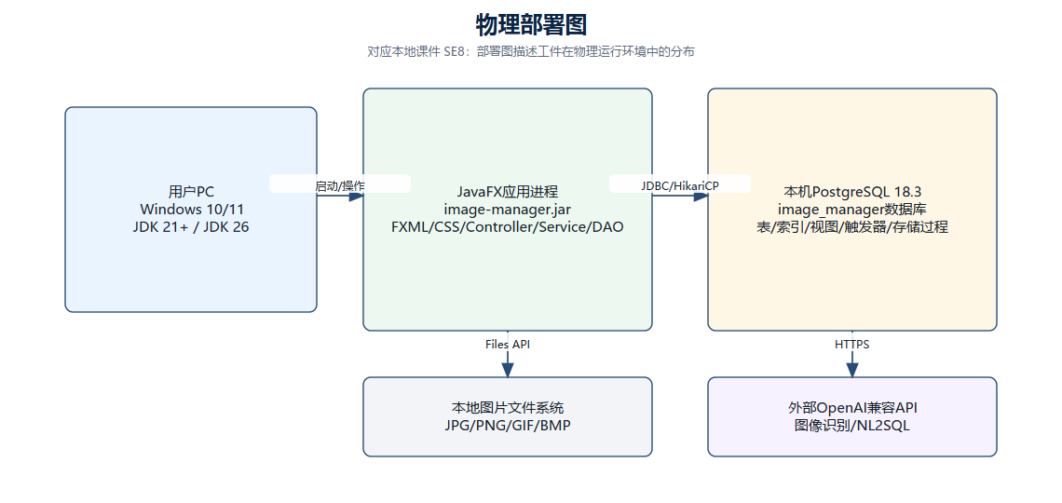
图2 物理部署图
绘制者：毕振岚 审查者：陈厚华
依据：SE8课件第23-24页说明部署图描述软件工件在物理运行环境中的分布。

3.8 编码和测试阶段项目计划
根据实验3额外要求，本节只细化编码和测试阶段，不重复实验1的总计划。计划把编码、联调、服务层测试、UI截图冒烟测试、数据库一致性测试和打包验收拆成可检查的子任务，并显式设置M1设计基线确认、M2编码联调完成、M3测试验收准备完成三个0工期里程碑。
表3-8-1 编码和测试阶段项目计划表
编号 | 任务 | 负责人 | 开始 | 结束 | 产出 | 前置/里程碑
T01 | 编码准备与设计基线确认 | 徐阳 | 2026-06-01 | 2026-06-02 | 设计规格说明书、任务拆分表 | 里程碑M1
M1 | 里程碑：设计基线确认完成 | 全体 | 2026-06-02 | 2026-06-02 | 设计基线冻结，进入编码阶段 | 0工期里程碑；前置T01
T02 | 主界面与目录树编码 | 毕振岚 | 2026-06-03 | 2026-06-06 | MainView/MainController | M1
T03 | 缩略图扫描与离线浏览编码 | 陈厚华 | 2026-06-03 | 2026-06-07 | ImageService/FileUtil/ImageUtil | M1
T04 | 数据库DAO与schema回归 | 徐阳 | 2026-06-05 | 2026-06-09 | DAO、schema.sql、触发器 | M1
T05 | 复制、删除、批量重命名事务编码 | 陈智杰 | 2026-06-08 | 2026-06-12 | 右键菜单、RenameDialog、事务回滚 | T02、T04
T06 | 图片查看器与幻灯片编码 | 殷浚峰 | 2026-06-08 | 2026-06-13 | ImageViewer/Slideshow/MusicService | T02
T07 | AI标签、搜索与设置页编码 | 徐阳 | 2026-06-12 | 2026-06-17 | AIConfig、ScanTask、SearchService | T04
T08 | 数据库初始化向导与降级联调 | 毕振岚 | 2026-06-16 | 2026-06-19 | DatabaseSetupDialog、离线提示 | T04、T07
T09 | 集成联调与缺陷修复 | 全体 | 2026-06-20 | 2026-06-23 | 可运行JAR、缺陷清单 | T05、T06、T08
M2 | 里程碑：编码联调完成 | 全体 | 2026-06-23 | 2026-06-23 | 可运行JAR冻结，进入测试阶段 | 0工期里程碑；前置T09
T10 | 单元与服务层测试 | 陈厚华 | 2026-06-24 | 2026-06-26 | DAO/Service测试记录 | M2
T11 | UI截图冒烟测试 | 陈智杰 | 2026-06-24 | 2026-06-27 | UiSnapshotSmoke截图、拥挤检查 | M2
T12 | 数据库脚本与数据一致性测试 | 徐阳 | 2026-06-27 | 2026-06-29 | schema/data回归、事务测试 | T10、T11
T13 | 打包、验收演示与答辩准备 | 殷浚峰 | 2026-06-30 | 2026-07-03 | JAR、说明书、演示脚本 | T12
M3 | 里程碑：测试验收准备完成 | 全体 | 2026-07-03 | 2026-07-03 | 最终交付包、验收脚本和答辩材料就绪 | 0工期里程碑；前置T13

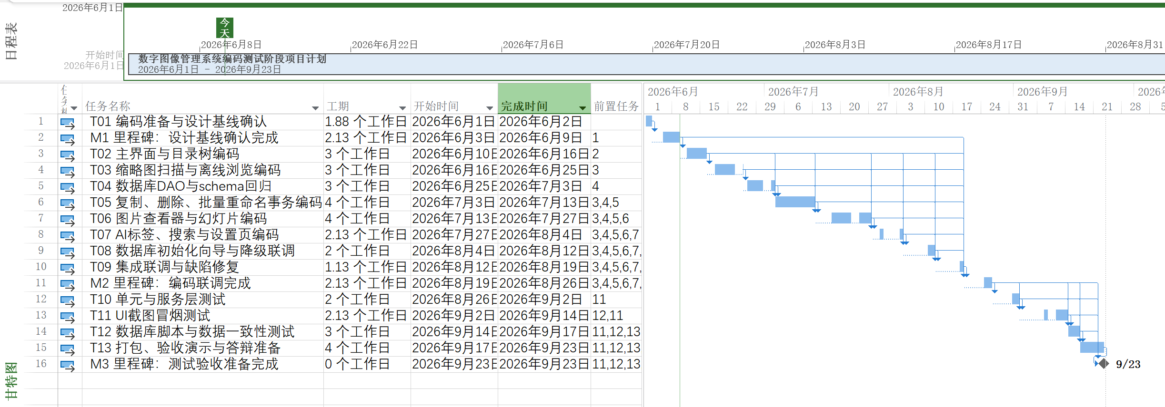
图11 编码与测试阶段甘特图
绘制者：徐阳 审查者：陈智杰

3.9 需求-设计追踪矩阵
表3-9-1 需求-设计追踪矩阵
需求编号 | 需求名称 | 设计实现位置 | 验证方式
FR-001 | 目录树导航 | MainView.fxml、MainController、DirectoryDao | UI截图、目录选择冒烟测试
FR-002 | 缩略图预览 | ImageServiceImpl、ImageUtil、images.thumbnail | 缩略图加载测试、数据库记录检查
FR-004 | 图片删除 | ImageServiceImpl.deleteImages、operation_logs | 删除确认、日志触发器检查
FR-005 | 复制粘贴 | ImageServiceImpl.copyImages/pasteImages | 目标目录重名冲突测试
FR-006 | 批量/单张重命名 | RenameDialog、ImageServiceImpl.batchRename | 事务回滚和命名预览测试
FR-010 | 数据库持久化 | DatabaseConnection、schema.sql、DAO层 | schema回归、JAR内置SQL检查
FR-011 | AI图像识别与智能标签 | ScanTask、AIService、TagDao | API配置测试、标签补打测试
FR-012 | 自然语言转SQL智能搜索 | SearchService、OpenAICompatibleService、v_image_search | 安全SQL拒绝、搜索结果测试

4. 实施指南与评审记录
编码时应保持分层依赖方向，不在Controller中直接拼接SQL，不在DAO中处理界面提示，不把密码或API Key写入源码。测试阶段要覆盖数据库连接失败、空目录、大目录、批量重命名异常、AI未配置、API失败和JAR打包后内置SQL可用等情况。
表4-1 设计评审记录表
评审项 | 评审结论
模型完整性 | 包含包图、部署图、构件图、界面跳转顺序图、用例实现顺序图、设计类图、数据模型图、数据库导出表关系图和活动图。
与实验1/2一致性 | 沿用RR10、数字图像管理系统、机主用户、核心功能与优先级列表。
与代码一致性 | 主要类、FXML、DAO和SQL表均来自当前项目结构。
加分项 | 补充编码测试阶段项目计划、甘特图、需求-设计追踪矩阵、逐字段数据词典、数据库对象清单和交付自检。

